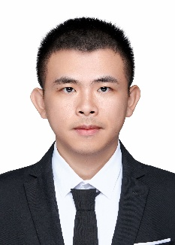
项目经历
教育背景
基本信息
自我评价
工作积极认真，细心负责，在研究生学习阶段替老师批改试卷，统计分数。生活自律工作之余，积极参加运动锻炼。熟练运用办公自动化软件，善于在工作中提出问题、发现问题、解决问题，有较强的分析能力；勤奋好学，踏实肯干，动手能力强，认真负责，有很强的社会责任感；坚毅不拔，吃苦耐劳，喜欢和勇于迎接新挑战。
- 熟练使用SIMULINK搭建BUCK，逆变模型进行仿真，分析动态性能。
- 熟悉DCDC相关器件及芯片选型，读懂芯片手册进行外围电路设计。
- 具有硬件电路原理图分析与硬件调试能力，熟练使用示波器，万用表等设备。
专业技能
基于巡检小车的无线充电器 北方工业大学 2024.06-至今
- 负责无线充电器发射端和接收端BUCK变换器交流小信号建模，列写BUCK电路在开关管导通和截止阶段的不同基尔霍夫电压方程，使用状态空间平均法推导出数学模型进而得到传递函数。
- 在SIMULINK当中对所设计的BUCK和谐振逆变电路进行仿真。对BUCK电路以及谐振电路做输出负载跳变，使用ADRC算法对BUCK电路闭环控制，观察所需要的BUCK输出电压以及变压器发射端电流波形，调整参数使其稳定到所需值。
- 负责设计基于UCC28180的PFC电路，实现输入市电的功率因数提升与电流波形整形。对BUCK和逆变电路的元器件及相关芯片选型，参考相关手册绘制原理图。
- 负责设计并实现了基于 L6599 的逆变驱动保护电路，实现基于 UC3525 的 BUCK 驱动电路，汇总多路保护信号生成 Shutdown 控制信号，在电路异常时关闭驱动。
- 负责无线充电系统BUCK，BOOST，谐振逆变电路的焊接以及调试。对无线充电系统功能进行测试验证，测试了各部分工作波形及效果图。
个人简历
电子信息工程（本科） 西南民族大学 2018.09-2022.06
控制工程（硕士） 北方工业大学 2023.09-2026.06
主修课程：数字电路、模拟电路、线性系统理论、自动控制原理、电力电子技术、系统建模及仿真。
姓 名： 陈文瑞
年 龄： 25
学 历： 硕士研究生
手 机： 18977957873
邮 箱： 786551475@qq.com
地 址： 北京市石景山区

